日本食デモンストレーション 2009/10/29-30

日本料理の専門家２名による日本食についてのレクチャーが実施されました。
その時の様子を写真とともに追ってみましょう。

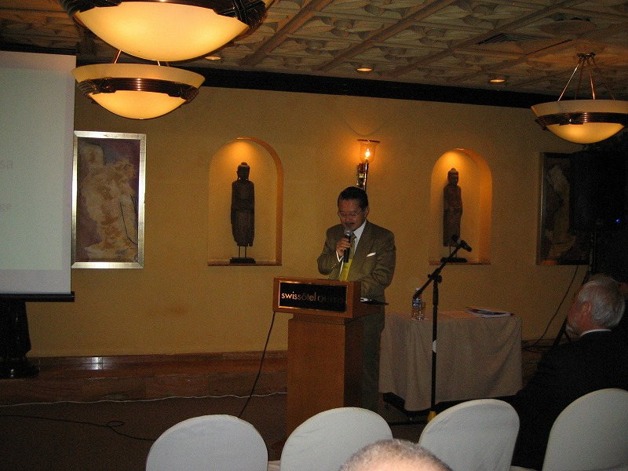
当館渡邉参事官による開会挨拶

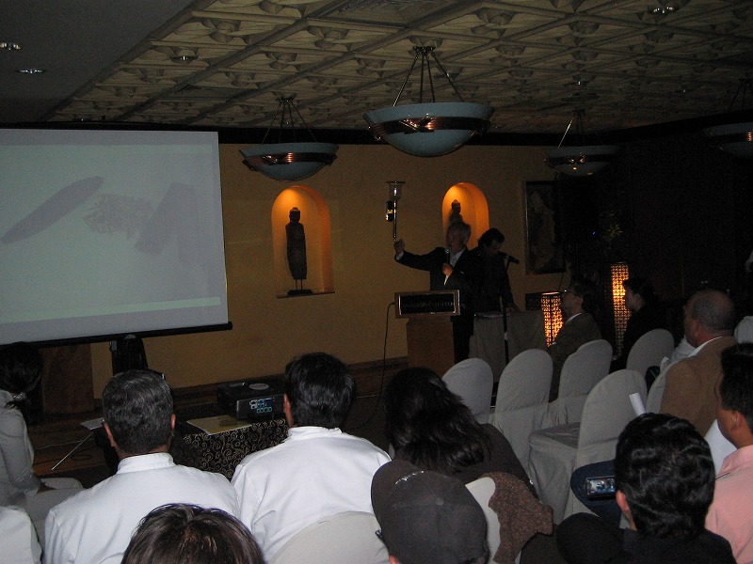
石毛先生の講演の様子
エクアドルでも寿司は人気料理のひとつです。しかし石毛先生によると、
ここの寿司はなぜか砂糖が多く使われているとのこと。日本でも寿司には普
通砂糖は使いません。
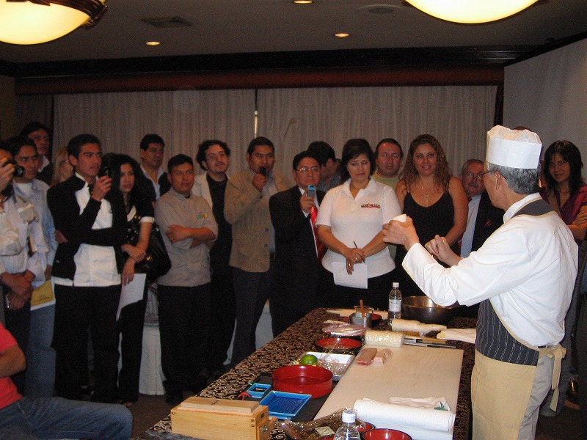
奥村先生のデモンストレーションの様子
寿司・お刺身はとにかく鮮度が大事であり、鮮度をいかに保っていくかについてとても丁寧な説明がありました。
また、寿司には醤油が欠かせないもののひとつですが、醤油はあくまでネタに
つけるものであって、すし飯につけるものではないとの説明もありました。

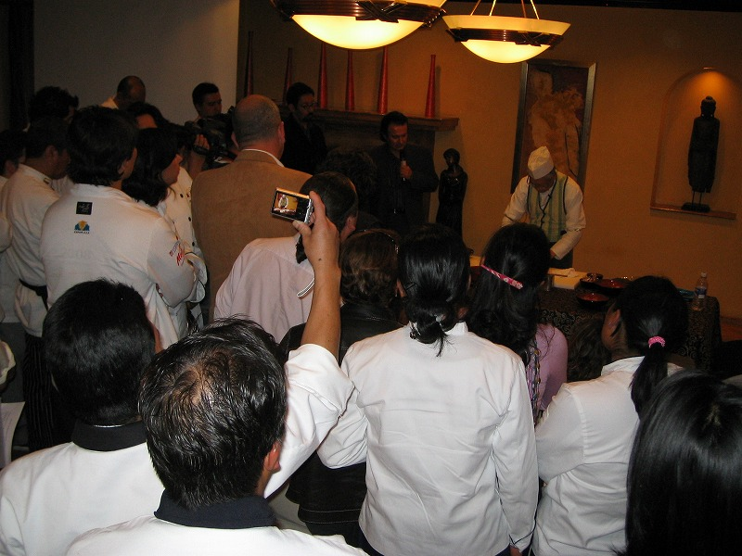
講義を熱心に聞く料理学生

